В РОССИИ УТВЕРЖДЕН ПРЕДСТАНДАРТ - ПОРТЛАНДЦЕМЕНТ НАНОМОДИФИЦИРОВАННЫЙ

Бикбау М.Я., акад.РАЕН, д.х.н.
Генеральный директор ОАО «Московский ИМЭТ»

Одним из первых национальных предстандартов на инновационные строительные материалы стал утвержденный в декабре 2014 года Росстандартом Российской Федерации национальный предварительный стандарт ПНСТ 19-2014 « Портландцемент наномодифицированный. Технические условия», позволяющий предприятиям Российской Федерации применять основной материал строительства со значительно более высокими строительно-техническими свойствами, чем традиционный портландцемент .
Наноцементы стали доступными для инвесторов строительства и проектных институтов, технологических организаций и заводов цемента , а также изготовителей сухих смесей,различной бетонной и растворной продукции не только России, стран СНГ и евразийского экономического союза, но и других стран в связи с международным патентованием наноцемента и способа его получения .
Новый материал успешно прошел все стадии испытаний и получил впервые в мире сертификацию как нанопродукт в результате комплексных испытаний ООО «НАНОСЕРТИФИКА» при Корпорации РОСНАНО совместно с ГУП «НИИМОССтрой ,НЦ «РОСНАНО» и другими организациями.
Предварительный национальный стандарт был разработан в связи с необходимостью широкого промышленного внедрения нового вида портландцементов - наноцемента общестроительного, изготовленного на основе наномодифицированного портландцемента и прошедшего успешные промышленные испытания,а также опыт применения в производстве бетонов и различных областях строительства.
В предстандарте использовано научно-техническое решение, позволяющее радикально улучшить строительно-технические свойства общестроительного цемента, в том числе:
- повысить прочность цементов до классов 72,5 – 82,5 ;

- снизить в составе малоклинкерных наноцементов содержание дорогой клинкерной части до 30 масс.% за счет замещения ее клинкерной части значительно более дешевыми минеральными добавками до 70 % масс. (шлаками, золами-уноса, мелкозернистыми песками, каменными породами) с сохранением высоких строительно-технических свойств цементов;

- снизить удельные затраты топлива и выбросы CO₂ ,NO_{x} и SO₂ на каждую
тонну цемента в два-три раза;

- повысить качество и долговечность бетонов на основе наноцементов.
Разработанная технология модификации портландцемента может быть реализована на существующем оборудовании и любом цементном заводе или на предприятиях по производству бетона, бетонных и железобетонных изделий и конструкций, а также на крупных стройках ( схема – на рис1).

2-4 тонны
Цемента классов
32,5-72,5

1 тонна
клинкера (цемента класса 42,5)
Механохимическая активация, совмещенная с помолом

Добавка
1-3 тонны кварцевого песка, золошлаковых отходов, или другого минерального вещества

Модификатор

Рис 1. Технологическая схема производства наноцементов

Новизна и оригинальность материала
Наноцемент - цемент, изготовленный совместным измельчением в шаровых мельницах портландцементного клинкера или портландцемента и органических модификаторов, при котором клинкерные частички заключаются в оболочки ( капсулы) структурированного модификатора толщиной в несколько десятков нм, с добавлением силикатных минеральных добавок, приближенных по гранулометрии к зернам цемента, а также регуляторов схватывания в виде измельченного совместно с цементом камня гипсового или гипсоангидритового по ГОСТ 4013.

Формированием нанооболочки на зернах цемента в процессе его модификации механохимической обработкой объясняются радикально более высокие строительно- технические свойства наноцементов по сравнению с известными и широко применяемыми портландцементами .

Класс прочности наноцемента на сжатие в возрасте 28 суток должен соответствовать К 32,5; К 42,5; К 52,5; К 62,5; К 72,5 и К 82,5. Буква «К» означает «капсулированный портландцемент». Типы и состав наноцемента в зависимости от содержания портландцементного клинкера или портландцемента в табл.1

Таблица 1
Типы и состав наноцемента
Классы  прочности | Сокращенное  наименование  (тип наноцемента) | Основные компоненты*, масс. %
 |  | Портланд  цементный клинкер | Минеральные силикатные добавки: шлаки (Ш), золы-унос (З), пески кварцевые (П), отходы камнеобработки (ОК)
К82,5 | НАНОЦЕМЕНТ 90 | 90 – 98 | 2 – 10
К72,5 | НАНОЦЕМЕНТ 75 | 75 – 88 | 12 – 25
К62,5 | НАНОЦЕМЕНТ 55 | 55 – 74 | 26 – 45
К52,5 | НАНОЦЕМЕНТ 45 | 45 – 54 | 46 – 55
К42,5 | НАНОЦЕМЕНТ 35 | 35 – 44 | 56 – 65
К32,5 | НАНОЦЕМЕНТ 30 | 30 – 34 | 66 – 70
- * При необходимости замедления сроков схватывания цементного теста гипсовый камень или его аналоги вводятся сверх 100%.

Таблица 2
Физико-механические свойства наноцемента
Класс прочности  наноцемента | Прочность на сжатие, МПа, в возрасте |  |  |  | Начало  схватывания,  мин,  не ранее | Равномерность изменения объёма  (расширение),  мм, не более
 | 2 сут  не менее | 7 сут  не менее | 28 сут
 |  |  | не менее | не более
К 32,5 | 10 | 20 | 32,5 | 52,5 | ≥75 | ≤10
К 42,5 | 25 | 40 | 42,5 | 62,5 | ≥60
К 52,5 | 30 | 50 | 52,5 | 72,5 | ≥45
К 62,5 | 35 | 55 | 62,5 | 82,5
К 72,5 | 40 | 60 | 72,5 | 92,5
К 82,5 | 45 | 65 | 82,5 | 102,5

Тонкость помола наноцемента по удельной поверхности, определяемой по методу воздухопроницаемости на приборе ПСХ, должна быть не менее 400 м²/кг.Толщина нанооболочки на зернах портландцемента должна быть в пределах 10 – 100 нм.
Таблица 3
Подвижность цементно-песчаных растворов
Типы наноцементов | Фиксированная подвижность цементно-песчаного раствора по расплыву конуса, мм | Типы наноцементов | Фиксированная подвижность цементно-песчаного раствора по расплыву конуса, мм
НАНОЦЕМЕНТ 90 | 155 – 160 | НАНОЦЕМЕНТ 45 | 125 - 130
НАНОЦЕМЕНТ 75 | 145 – 150 | НАНОЦЕМЕНТ 35 | 120 – 125
НАНОЦЕМЕНТ 55 | 130 – 140 | НАНОЦЕМЕНТ 30 | 115 – 120

Согласно утвержденному в РФ предстандарту сроки хранения наноцементов без потери активности и остальных качеств материала не менее года.

Перспективность реализации т ехнологии наноцемента

В 1986 -1991г.г. в России были разработаны вяжущие низкой водопотребности - ВНВ (предшественники наноцементов) - на основе модифицирования портландцемента, радикально повышающего технические характеристики традиционных портландцементов.
Новые цементы в объеме более 3 млн.т выпускались в рамках Государственного заказа на Белгородском цементном заводе и Здолбуновском цементно - шиферном комбинате , а также десятке небольших технологических линиях. После распада СССР сохранилось производство ВНВ на 81 Комбинате ЖБИ в г.Самаре , Московском комбинате строительных материалов и изделий,на Опытном заводе НИИЦемента в г.Подольске и Спецпредприятии № 2 Экотехпрома в г.Москве, а в последние годы линия мощностью 100 тыс.т в год наноцемента освоена на Сергиево-Посадском ЖБК .
На базе ВНВ и его разновидностей произведено миллионы куб м различных бетонов, в последние почти 30 лет эффективно примененных в общегражданском и специальном строительстве . Достаточно указать на изготовление из наноцементов пусковых шахт для межконтинентальных баллистических ракет, тоннелей метрополитена , шпал, аэродромных и дорожных плит ,молов и причалов ,оригинальных сооружений и конструкций ( рис 2 - 5).
Более широкому освоению этих цементов в промышленности препятствовала недостаточная стабильность строительно-технических свойств у отдельных производителей и отсутствие единой национальной нормативной базы.

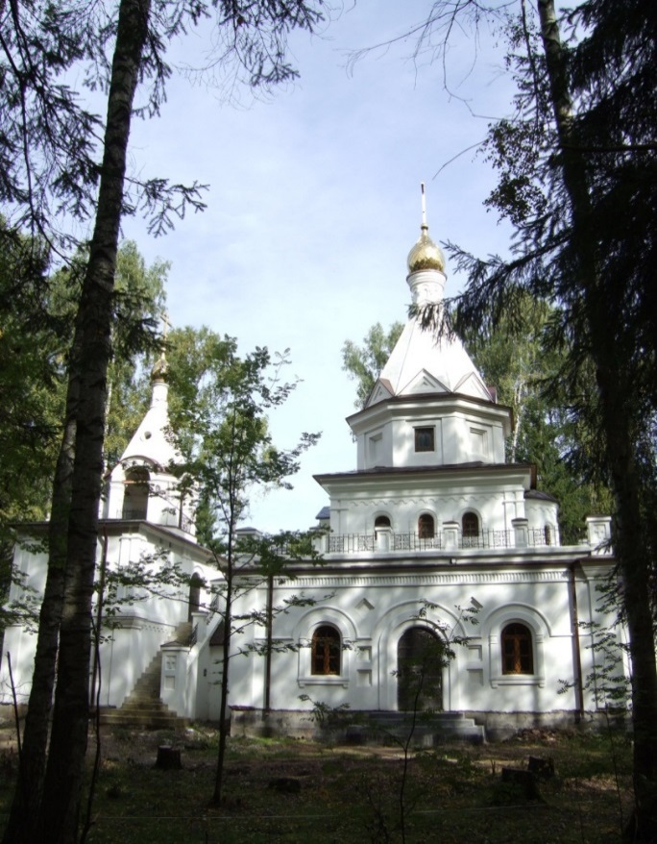

Рис 2. Церковь «Всея святых» ,построенная с применением наноцемента 90
в тонкостенных ( 40 мм) куполах сооружения в г.Дубна ,2005 г.

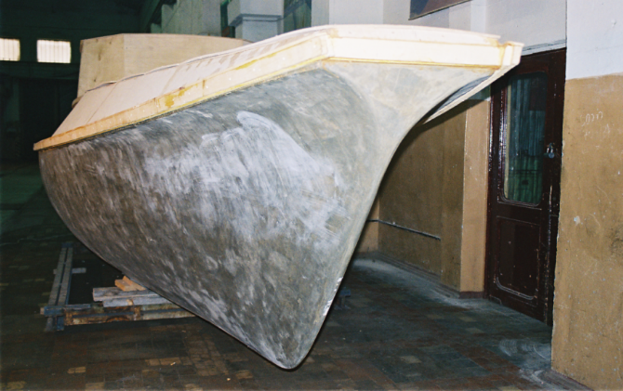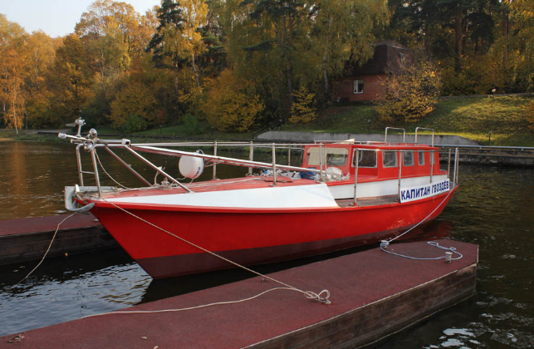
а) б)

Рис 3. Водонепроницаемый корпус яхты из наноцемента 55 (толщина стенки
бортов яхты 12 мм) - а );
та же яхта на Клязьминском водохранилище в Подмосковье , 2009 г . – б)

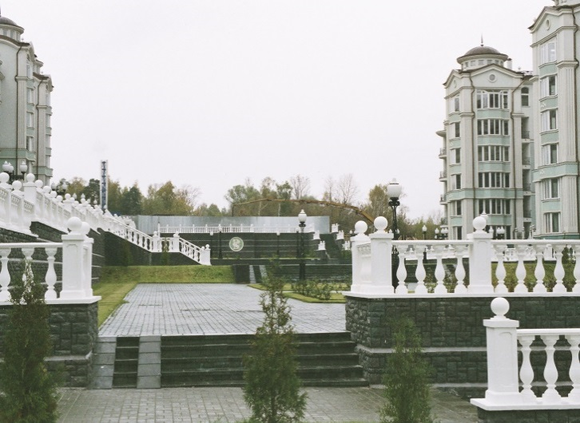 | 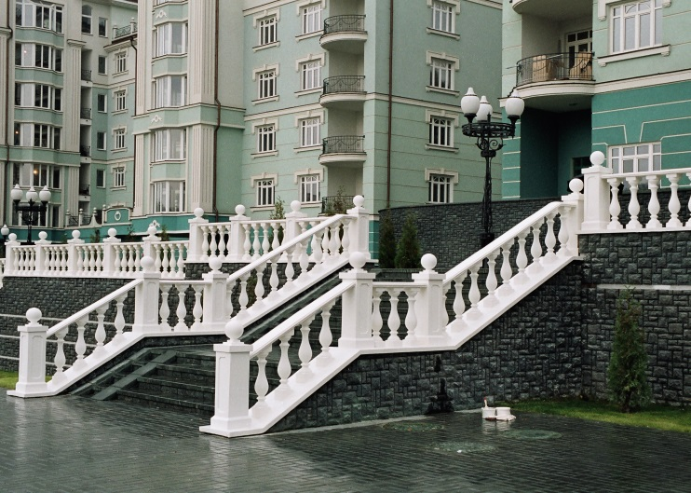
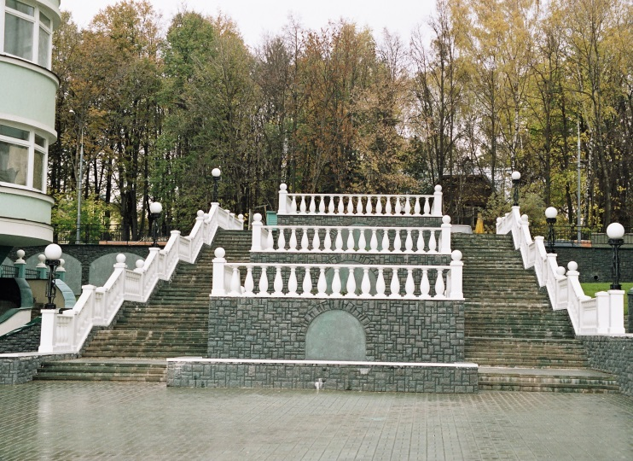

Рис 4. Архитектурные изделия из наноцемента. Фото - микрорайон
«Покровское-Глебово» , Москва, 2006 г.

Положительные результаты по технологии производства и испытаниям наноцементов в России, КНР, Саудовской Аравии, ОАЭ и Бразилии , возможности энергосбережения, сокращения в 2 – 3 раза удельных расходов топлива, выбросов СO₂, NO_{x}и SO₂, возможности впервые в мире производства цементов классов 72,5 - 82,5,подтвержденные в течение длительного времени высокое качество наноцементов и бетонов на их основе, доказанная применимость до 70 % минеральных добавок в виде кремнеземистых пород, зол и шлаков, эффективность использования некондиционного нерудного сырья для производства высококачественных цементов и бетонов, обуслав-ливают перспективность масштабного промышленного внедрения новой технологии в строительной индустрии России и других стран с помощью принятого предстандарта.

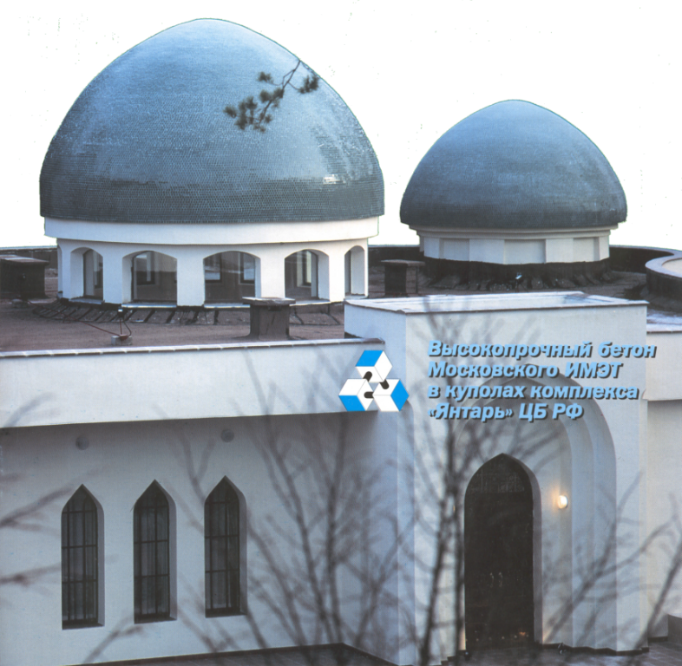

Рис 5. Купола из высокопрочного бетона (В 60) на основе наноцемента.
Комплекс «Янтарь» ЦБ РФ, г.Можайск, Московской области,1999 г.

Перспективность реализации технологии наноцементов в широком объеме диктуется ключевыми проблемами цементной промышленности России ,ОАЭ,КНР, Индии, Бразилии и других стран - необходимостью значительного увеличения объемов производства цемента, снижением в 2 – 3 раза удельных затрат топлива, выбросов СO₂, NO_{x} и SO₂ , повышением качества и уменьшением себестоимости цемента и бетонов .

Бикбау Марсель Янович, ОАО «Московский ИМЭТ» Генеральный директор, д.х.н.,
Академик РАЕН, Рью-Йоркской академии и др. 127521, Москва , 17-й проезд Марьиной
рощи, дом 9 тел.:007 (495) 619-23-66 ; (495) 619-88-45 ; E-mail: moscowimet@mail.ru

